

**信息与软件工程学院**

**综合设计I中期报告**

课程名称：综合设计I

课题名称：智能小车设计

指导教师：兰刚

所在系别： 信息与软件工程学院（示范性软件学院）

执行学期： 2021-2022-1学期

学生信息：

|  |  |  |
| --- | --- | --- |
| 序号 | 学号 | 姓名 |
| 1（组长） | 2020090922001 | 白皓臣 |
| 2 | 2020090922015 | 苏 慧 |
| 3 | 2020090922027 | 张 艳 |
| 4 | 2020090922018 | 王若妍 |
| 5 | 2020090922031 | 潘尹君 |
| 6 | 2020090922025 | 张昊楠 |

目录

第一章 综合设计的进展情况 2

1.1 需求分析与建模 2

1.1.1 硬件需求分析 3

1.1.2软件需求分析 5

1.2 复杂工程问题归纳与实施方案 6

1.2.1 复杂工程问题 6

1.2.2 实施方案与可行性研究 7

1.3 系统设计 9

1.3.1 系统概要设计 9

1.3.2 部分模块详细设计 10

第二章 存在问题与解决方案 14

2.1 存在的问题 14

2.2 解决方案 14

2.2.1 小车具体实现困难，引线连接容易出错 15

2.2.2需求不够具体 15

2.2.3 步进电机多种模式以及工作模式的选择 15

2.2.4 黑线循迹的轨迹设定方式 15

2.2.5 STM32芯片如何使用以及工作原理 16

第三章 前期任务完成度与后续实施计划 17

3.1 前期已完成任务 17

3.2 后续实施计划 17

参考文献 19

# 

# 第一章 综合设计的进展情况

1.1 需求分析与建模

本课题的目标是开发一款基于STM32微控制芯片的智能小车，使该小车可以实现黑线循迹、红外避障、超声避障、红外遥控、基于蓝牙的遥控等功能。模块主要分为硬件模块和软件模块两个部分，因此对项目的需求主要针对这两个方面进行。硬件模块主要对配置小车所需的各个硬件进行分析，而软件模块主要是对手机APP和小车系统进行分析。小车系统（包括硬件和软件）的用例图如图1-1所示。

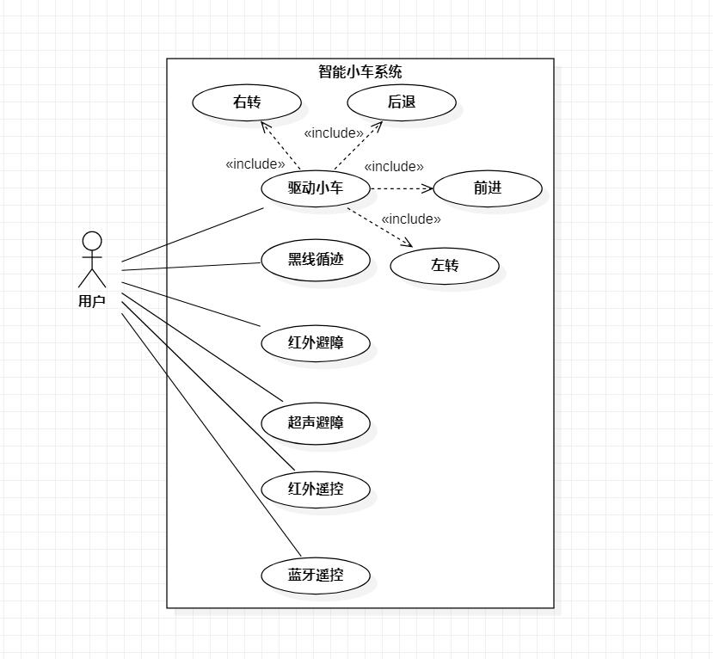

图1-1 小车系统用例图

1.1.1 硬件需求分析

硬件部分的系统框架图如图1-2所示：

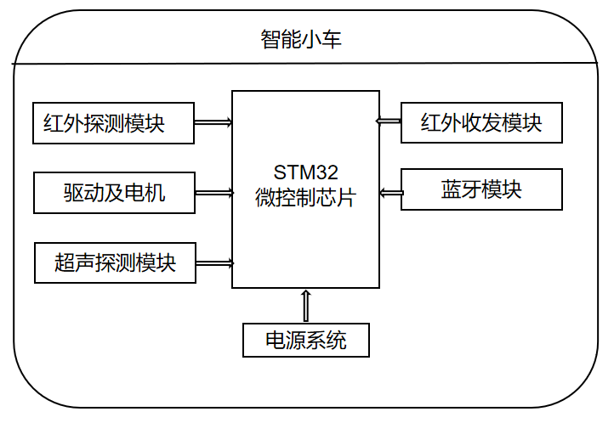

图1- 2 硬件系统基本框架图

下文主要介绍针对图中几个部分的需求分析。

* + - 1. STM32开发板

智能小车需要一款中央控制器，主要用于完成传感器信息收集、电机控制、外部通信等功能。本项目采用STM32芯片作为中央控制器，STM32系列微处理器具有执行代码效率高、外设资源丰富等优点，贴合项目需求。

* + - 1. 步进电机

电机能够产生驱动转矩，作为智能小车的动力源，实现小车的移动功能。综合考虑几种电机，我们认为，步进电机具有转矩大、惯性小、响应频率高等优点，具有瞬间启动与急速停止的优越特性。同时，步进电机通常不需要反馈就能对位移或速度进行精确控制，输出的转角或位移精度高。虽然与其他电机相比，步进电机具有体积较大等缺点，但权衡利弊，步进电机还是一种较为理想的方案。

* + - 1. 超声模块

本课题要求小车具有避障功能，目前主流的障碍探测传感器有超声波传感器、激光测距仪等。在这之中，超声波测距通过测量超声波从发射到遇到障碍物反射被接收这整个过程的时间差来确定距离，原理简单；同时，超声波传感器具有价格便宜、性价比高、信息处理简单等优点。因此，综合考虑多方面因素，我们选用超声波传感器来进行障碍物检测。

* + - 1. 红外模块

为了进一步完善小车的功能，还需要增加红外模块。红外模块共包括红外收发模块和红外探测模块。

红外收发模块是为了实现小车的红外遥控功能，我们选用hs0038红外接收器。

红外探测模块是为了实现红外避障功能，包括红外发射管和红外接收管。上文提到我们选用超声模块完成初步的避障功能，但超声波在实际中发射束角过大，方向性差，只能获得障碍物的距离信息，无法精确获得障碍物信息如边界信息。而红外探测具有探测视角小、方向性强等特点，能够和超声探测相互弥补，因此我们增加红外探测模块。

1.1.1.5 蓝牙模块

本项目的最终目标之一是使用手机APP遥控智能小车，因此为了实现手机与小车的通信功能（接收手机APP发送来的各种指令），需要配置蓝牙模块[6]。综合考虑价格、尺寸等因素，我们选用HC-05模块。

1.1.1.6 电源系统

为使小车在脱离电源线的情况下运行，需要配置电源系统。电源系统将电压分配给不同电源标准的模块，以保证各器件正常工作。

1.1.1.7 其他模块

其他模块主要是针对小车的车体部分，包括小车的车轮、车架等。通过拼接这些硬件，需要构成尺寸适中、外形正常的小车。

1.1.2软件需求分析

软件部分主要针对手机APP和STM32控制器进行需求分析。

1.1.2.1 手机APP

1. 基本功能需求

① 能连接上小车系统

② 通过不同操作按钮实现对小车的功能控制

1. 界面需求

① 界面适配性：针对不同分辨率、不同尺寸的手机屏幕，能做到基本适配

② 界面整齐性：各个功能模块位置排列规整

③ 界面美观性：界面布局、颜色美观，可通过搭配不同图形、色彩达到最合适的整体视觉效果

1. 性能需求

① 打开软件时，响应时间最长不超过1.5s

② 迅速重复点击相同按钮或迅速切换不同按钮时，解决请求重复发送问题，避免软件卡死

1.1.2.2 STM32控制器

该系统的基本功能需求如下：

①驱动小车（前进、后退、左转、右转）

②实现黑线循迹

③实现红外避障

④实现超声避障

⑤实现红外遥控

⑥实现蓝牙遥控

1.1.2.3 数据互传

为了实现小车的完整功能，需要将手机APP与STM32控制器代码结合。在蓝牙模块建立连接后，通过点击软件上的按钮发送信息，将APP端发送的指令传输给小车，进而通过STM32开发板对指令进行判断和处理，从而使小车按照指令行驶。

* 1. 复杂工程问题归纳与实施方案

1.2.1 复杂工程问题

(1)STM32系列微控制器的选择

STM32系列微控制器的类别较多，在功能侧重点上存在差异，选择一款适合的STM32系列可以满足实验所需的功能和性能要求，且使得系统可以稳定运行。

(2)开发工具的选择

STM32微处理器基于ARM核，很多基于ARM的嵌入式开发环境和开发工具都可用与STM32开发平台，选择合适的可以加快开发进度，节省开发成本。

(3)红外避障&超声波避障模块协调

由于红外避障和超声波避障各自的特点以及工作原理，两个模块得出的避障方案都不是十分精确，还可能出现有差异差异（如：后退距离不同或转弯角度不同）甚至是截然不同的方案（如：一个方案认为需要避障，另一个方案认为不需要）。

（4）连点处理

操作者在短时间内多次点击同一或不同按键，程序连续向小车下达多条相同或不同命令，可能造成机器执行时出现偏差或故障。

1.2.2 实施方案与可行性研究

1.2.2.1 实施方案

(1)STM32系列微控制器的选择

按内核架构来分的话，STM32大体上可以分为三类产品，超低功耗产品、高性能产品和主流产品。从中选择适合本次综合课程设计的MCU

(2)开发工具的选择

STM32常用的开发工具有RealView MDK和IAR EWARM。在这两款开发工具中选取最合适的工具。

(3) 红外避障&超声波避障模块协调

经过小组成员头脑风暴，我们目前拟定了以下四种可能的解决方案：

方案一：两个避障模块选择一个工作；

方案二：两个避障模块分别传回数据并进行数据处理，计算得到两个避障方案，由程序选择其中一个执行；

方案三：两个避障模块分别传回数据并进行数据处理后，将两组数据进行整合计算得到一个综合的避障方案；

方案四：两个避障模块分别用于不同场合，实现不同的功能。

(4) 连点处理

我们无法控制操作者的行为，只能通过编写程序对连点情况进行处理，将连续点击产生的指令在向小车发送前消除掉，尽可能减少或消除连点对小车正常、安全运行造成的影响。

1.2.2.2 可行性分析

(1) STM32系列微控制器的选择

STM32高性能MCU采取了NUM技术，即内存为非易失性的，且具有高度集成的优点；STM32超低功耗MCU则是采取了专有的超低漏电流设计和优化设计，偏向于应用于节能型的嵌入式系统；而STM32主流MCU面向的应用更为广泛，可以满足大多数的融合需求，支持实时控制应用。而我们的课题包括使小车可以具备多种功能并且可以实时控制小车的要求。所以我们最终选择的是STM32主流MCU。可以满足设计的需要，实现设计所需的全部功能。

(2)开发工具的选择

在本次实验中，我们选用MDK作为开发工具。MDK易学易用，并且所含功能较多，集成了业内最领先的技术，包括μVision3集成开发环境与 Real View编译器。支持ARM7、ARM9和最新的Cortex-M3核处理器，具有自动配置启动代码，集成Flash烧写模块，强大的Simulation设备模拟，性能分析等功能。除此之外，相较于IAR EWAEM，MDK还可以采用相对路径，比较方便。

(3) 红外避障&超声波避障模块协调

红外线避障原理：

发射元件向前方发射红外线，红外线遇到障碍物会被反射，反射回来的红外线被接收元件接收，根据元件间的几何关系和红外线传播速度（可近似认为是光速：3*10^8m/s）计算得出障碍物与小车之间的距离，根据距离值不同得到不同的避障方案：距离较远则不进行避障，距离较近则向侧方转弯绕开障碍物，距离很近则停止向前行驶并向后倒车。

红外线避障特点及存在的问题：

不同材质对红外线的吸收程度不同，同时大部分物体自身都会发射一定频率、波长的红外线，可能对测量数据产生一定干扰；

红外线测量范围有限，可能无法准确测量距离较远的障碍物；

光的强度随着距离增大而减小，测量距离较大时反射光强度较弱，可能无法识别[1]。

超声波避障原理：

发射元件向前方发射超声波，超声波遇到障碍物会被反射，反射回来的超声波被接收元件接收，根据元件间的几何关系和超声波传播速度（可近似认为是声速：340m/s）计算得出障碍物与小车之间的距离，根据距离值不同得到不同的避障方案：距离较远则不进行避障，距离较近则向侧方转弯绕开障碍物，距离很近则停止行驶并向后倒车。

超声波避障特点及存在的问题：

遇到海绵等吸收超声波能力较强材质的障碍物时，反射的超声波可能被削弱或消失；

由于超声波指向性差，发射元件发射的超声波可能未经障碍物反射就被接收元件接收，造成盲区（盲区范围有待实际测量）[2]；

由于波的衍射现象，可能无法识别较为细小的障碍物（识别精度有待计算）[3]。

经过小组讨论，对四种方案进行了分析：

方案一：暂时排除，数据偏差可能较大，可能出现问题；

方案二：实施难度相对较低，如何选择由算法控制有待具体考虑；

方案三：得到的避障方案准确性、安全性最高，但实施难度较大，具体整合计算算法有待推敲；

方案四：暂时排除，不太合理且意义不大。

我们目前暂定选择方案三。

(4)连点处理

在一次下达指令后对部分不同指令进行优先级设置，屏蔽部分指令（如：按下前进按钮后两秒钟内按下后退按钮是无效的，但按下左转和右转按钮是有效的）；按下一个按钮后，在中间没有按过其他按钮的情况下，重复按同一按钮将被屏蔽（如：连续按多次前进按钮，APP将只向小车发送一次前进指令）。

1.3 系统设计

1.3.1 系统概要设计

本阶段基于需求分析对STM32智能避障小车进行概要设计。主要解决了STM32小车实现需求的模块分工设计问题。主要根据小车功能进行了多个模块的划分，并且对各个模块之间的信息交互与物理联系进行了详细的讨论。下面的设计概要主要从两个方面进行：系统总体框架以及系统整体功能模块。

1.3.1.2 功能设计

该STM32智能小车主要目标是实现小车在真是路面上的黑线循迹、红外避障、超声避障、红外遥控、基于蓝牙的遥控功能。

（1）运动操作：小车的基本前进、后退、左转、右转的功能。

（2）黑线循迹：人为提前在路面上进行任意黑线轨道的设置，小车在路面上行驶时将会对黑线轨迹进行跟随，最终实现循迹目标。

（3）红外避障：小车在真实路面上行驶时，可以根据车身装备的红外避障装置对车辆行驶方向上进行障碍物检测，如果检测到障碍物，那么小车将会进行转向并继续行驶，不断重复该操作完成连续避障。

（4）超声避障：小车车身上配备超声模块，实现超声波检测障碍物，如果遇到障碍物则转向行驶，重复检测转向操作实现连续避障功能。

（5）红外遥控：小车可以被红外信号操控运动

（6）基于蓝牙的遥控功能：通过手机与小车蓝牙模块互联实现蓝牙通信，并且通过手机APP对小车进行遥控控制。

1.3.1.3 系统总体框架

STM32小车主要包含两大部分，第一部分是对小车进行模块安装实现功能。主要功能有：实现小车运动、黑线循迹、红外避障、 超声避障、红外遥控、蓝牙遥控模块。具体功能模块如图1-3。

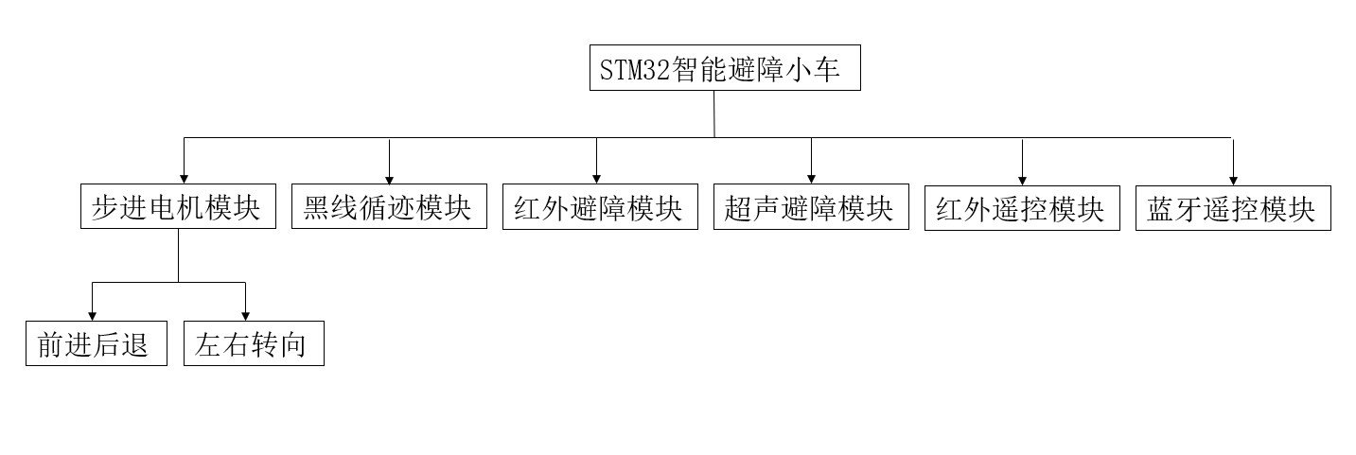图1-3 系统总体框架图

第二部分是蓝牙通信等手机端遥控控制的控制界面。手机端控制系统的功能是通过蓝牙与小车实现互联，并且发送信号对小车的行驶进行控制操作。

1.3.2 部分模块详细设计

针对部分模块的详细设计，我们列出部分模块数据流图，如图1-4所示。

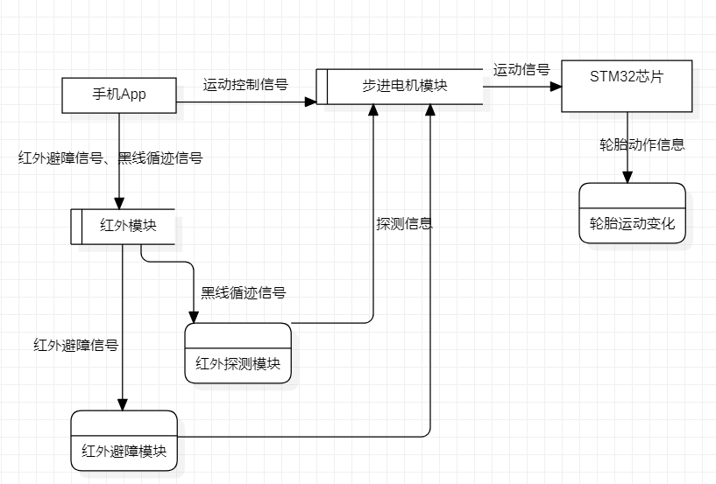

图1-4 部分模块数据流图

1.3.2.1 步进电机模块

针对小车的步进电机模块，我们采用的是28BYJ-48步进电机。即为有效最大外径为28mm，永磁式减速型四相八拍式的步进电机。步进电机主要由3对6齿的磁性转子和4对8片且每齿上有与电源相连接的线圈绕组的定子共同组成。

具体控制小车操作见图1-5：

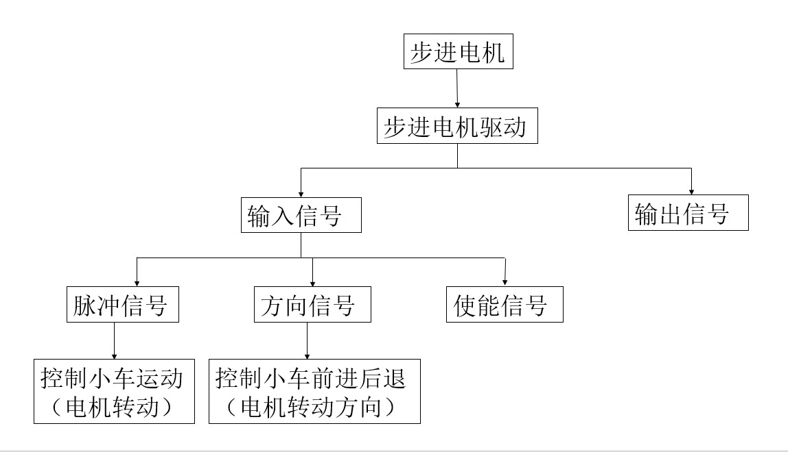

图1-5 步进电机驱动原理图

1.3.2.2 红外避障模块

小车的红外避障探测模块由两部分组成：红外发射管和红外接收器。并且他们将要与步进电机进行联动。

红外避障模块主要是通过红外发射管发送一定频率的红外光，当探测器方向遇到障碍（反光面）时，红外光反射回接收管，通过比较电路对于发出的光和接收的光进行比较，如果前方没有障碍那么绿灯将会被点亮并且在接口处输出数字信号（低电平信号），小车则继续按照原轨道向前前进，否则红灯将会被点亮，小车将进行左转右转避让障碍物。 红外避障原理图见图1-6。

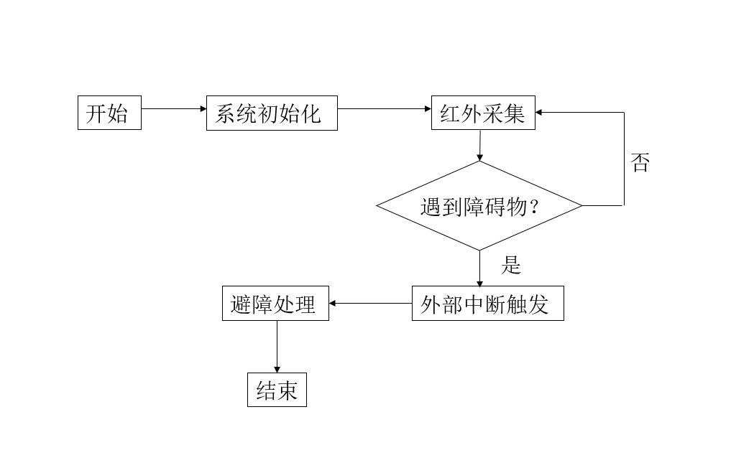

图1-6 红外避障原理图

红外避障模块活动图见图1-7。

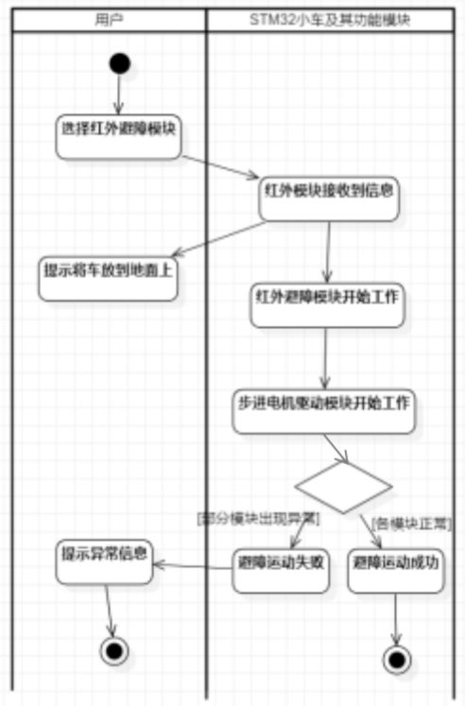

图1-7 红外避障模块活动图

1.3.2.3 黑线循迹模块

黑线循迹模块是依靠红外探测模块进行实现的，该模块由两部分组成：红外信号发射器和红外信号接收器。红外信号发射器向地面不间断的发射红外信号，同时接收到信号的地面将会反射未被吸收的光给红外信号接收器，由于黑线将会吸收大部分红外线，所以反射的红外线将会大幅度变少，接收器根据这一标准判断黑线的位置，并且与步进电机模块相连通，控制小车的运行轨迹。黑线循迹功能执行顺序图见图1-8。

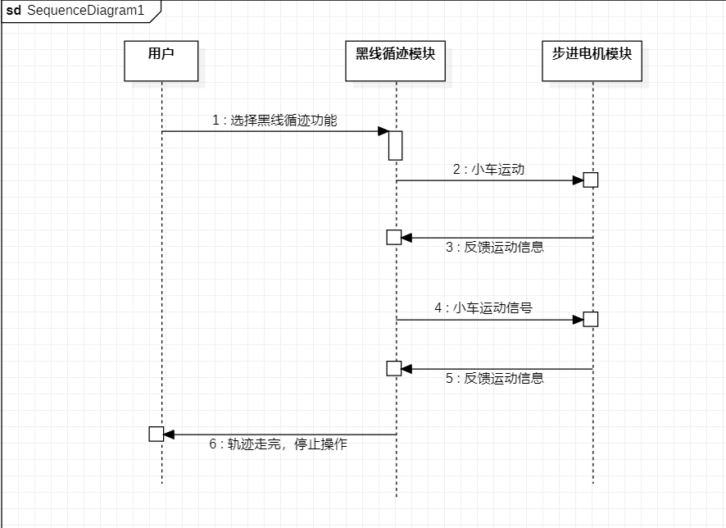

图1-8黑线循迹功能执行顺序图

# 

# 第二章 存在问题与解决方案

2.1 存在的问题

在本次综合设计开展过程中主要发现的有以下几个问题：

（1）步进电机等其他模块的原理掌握了，但是具体在小车上通过实物进去实现的过程复杂且较难，小车拼装时各个引线的位置与连接容易弄错。

（2）在设计初期，对于小车的需求不够具体化，都是泛而大。

（3）步进电机多种模式的选择以及小车的稳定持续运动（正向四排和八拍的工作模式）

（4）如何实现多模块与手机相连接以及模块间的互联。

（5）黑线循迹的轨迹设定方式

（6）不了解STM32芯片如何使用以及工作原理

2.2 解决方案

针对2.1节提出的问题，通过小组讨论和查阅、分析文献，我们寻求了几种可行的解决方案，并通过讨论敲定其中一种。以下针对相关问题进行解决方案的分析：

2.2.1 小车具体实现困难，引线连接容易出错

由于对STM32芯片、整体硬件不够熟悉，小组成员在拿到零部件后发现了硬件拼装的困难。针对这个问题，我们决定再分工深入学习相关知识，并在后半学期解决我们的困境。

2.2.2需求不够具体

通过查阅多篇相关文献资料，我们将最初的整体功能细分到硬件配置连接、具体功能程序设计（如避障功能程序设计、循迹功能程序设计）。

2.2.3 步进电机多种模式以及工作模式的选择

步进电机具有三种基本的驱动模式：整步驱动、半步驱动[4]和细分驱动。其中，在整步驱动模式下，每个脉冲都会使电动机移动一个基本步进角，即1.80度。而在半步驱动模式下，步进电机将以每脉冲0.90度的半步旋转，精度比整步驱动低两倍，且低速运行时震动少。细分驱动则适用于需要低速运行的步进应用或定位精度要求低于0.90度的情况，低速震动小，定位精度高。由于小组的目标是使智能小车实现较为精确的运动、避障功能，细分驱动定位精度高的优点贴合我们的需求，故最终选择细分驱动模式[5]。

而在步进电机的工作模式一般分为四拍和八拍。通过资料查找和分析，我们得到以下信息：四拍更快但是扭矩小、精度低；八拍慢但是扭矩大、精度高，八拍的步距角是四拍的一半。同时，八拍模式具有更优良的性能，如更大的引力。因此我们选择了八拍工作模式，以保障小车的持续稳定运动。

2.2.4 黑线循迹的轨迹设定方式

在轨迹设定方面，通过研究多种方案，我们最终决定设计交叉轨迹，以更好地测试我们的程序。为了实现良好的循迹功能，我们决定采用两个传感器。当两个传感器中的一个检测到地面信息为黑时，就让小车根据获得的信息调整方向（左白右黑即右转，反之左转），直到两个传感器都检测到地面信息为白；而当两个传感器都检测到地面信息为黑时，即表示遇到了交叉路段，小车继续前行，直到两个传感器都检测到地面信息为白。

2.2.5 STM32芯片如何使用以及工作原理

针对STM32芯片的原理及使用问题，经过小组组会探讨，我们认为还存在学习上的欠缺，因此决定在后半学期的学习中逐步击破该问题。

# 第三章 前期任务完成度与后续实施计划

3.1 前期已完成任务

小车的各个模块已经购买到位，初步拟定了分工计划，学习并简单掌握步进电机的控制原理、红外遥控和红外避障的基本原理、黑线循迹原理，看懂并理解STM32开发板的原理图及其各种功能。除此之外，本次的智能小车设计采用的软件过程模型为瀑布模型，如图3-1所示。目前，我们已经实现了可行性研究、需求分析、总体分析以及详细设计这四个步骤。

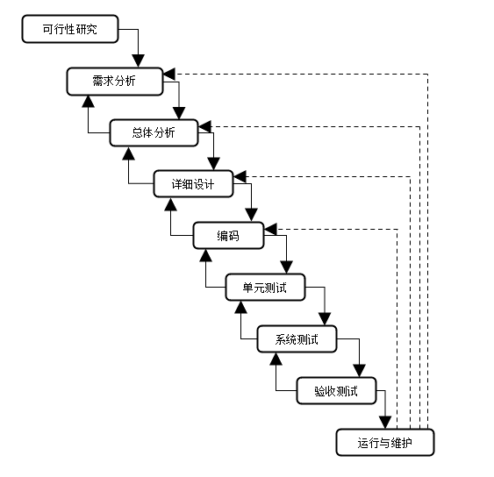

图3-1 瀑布模型

3.2 后续实施计划

由于前期小组成员空闲时间分散，无法约定统一时间进行组会，小组进度较慢。后半学期，我们将加快进度进行深入学习。具体体现在学习蓝牙通信的相关原理，学习前端知识设计相应的手机APP，能在手机上控制发送信号，从而控制小车的前进、后退、转向等。学习步进电机的动力输出原理，设计相关的模块控制输入电机的电流，从而实现小车的变速，并通过蓝牙实现手机APP控制。深度学习C或Java等开发语言，实现STM32芯片板上程序的编写。实现小车的自动避障功能。在上述计划完成的基础上，尝试在小车上增加WIFI模块进行远程控制，以提高手机和小车间数据传输的速度。

# 参考文献

1. 姚佳.智能小车的避障及路线规划[D].南京:东南大学,2005.15-22
2. 胡珂.基于Arduino的智能小车测距安全行驶系统的研究[D].西安:长安大学,2015.42-51
3. 周柱.基于STM32的智能小车研究[D].成都:西南交通大学,2011.15-19
4. 刘宝志.步进电机的精确控制方法研究[D].济南:山东大学,2010.24-25
5. 古志坚.基于单片机的步进电机控制系统研究[D].广州:华南理工大学,2013.22
6. 薄立康，张海彦，段伟洋.浅谈单片机通信系统中无线通信技术的应用[J].数字通信世界，2019，9：158